图书管理系统项目计划书

**1.**引言

# 1.1 编写目的

尽量采用学校现有的软硬件环境，及先进的管理系统开发方案，从而达到充分利用学 校现有资源， 提高系统开发水平的应用效果的目的。 便于学校教师和学生图书管理， 通过查 询可立即定位该读者的相应的信息， 可以对图书进行查询、增加、 修改， 读者可以预约已借 图书。

# 1.2 背景

a． 产品名称 ：图书管理系统

b． 任务提出者 ：项目经理 开发者 ：图书管理系统开发团队

用户及产品实现单位 ：淮海工学院图书馆

# 1.3 术语

PM (Project Manager)---------------------------------------- 项目经理

Cost Estimating ---------------------------------------- 成本估算

Contract ---------------------------------------- 合同

Finish Date ---------------------------------------- 完成日期

**2.**项目概述

# 2.1 工作内容

本系统主要用于学校教师和学生图书管理， 主要任务是通过建立图书管理系统， 完善学 校图书录入、 租借、 预约以及读者信息的管理， 管理员通过查询可立即定位该读者的相应的 信息，同时可以对图书进行查询、增加、修改，用户则可以预约已借图书，针对这些问题设 计此系统。

# 2.2 主要参加人员

组 长： XX

该组成员： XX

XXX XX XX XXX

# 2.3 产品

2.3.1 程序



提供软件安装包。

2.3.2 文件

以用户操作说明书形式向用户说明文件的名称及内容要点。

2.3.3 服务

通过查询可立即定位该读者的相应的信息，可以对图书进行查询、 增加、修改，同时读者可 以预约已借图书。

2.3.4 非移交的产品

项目可行性研究报告、项目开发计划书、 需求规格说明书、概要设计说明书、详细设计说明 书、测试计划、测试分析报告、开发进度报告、项目开发总结报告、维护手册 ....

# 2.4 验收标准

按照需求规格说明书进行验收。

# 2.5 完成期限

任务 完成时间 资源 备注

|  |  |  |  |
| --- | --- | --- | --- |
| 需求开发 | 2011-4-8 | 开发人员参与 |  |
| 模块设计 | 2011-4-18 |  |
| 项目实施 | 2011-4-24 |  | 需细化 |
| 测试 | 2011-4-26 |  |  |
| 提交 | 2011-4-28 |  |  |

**3.**实施计划

# 3.1 工作任务的分解和人员分工

文件编制、审批 **XX**

系统测试 **XX**

进度安排 **XXX**

用户培训、软件安装 **XX**

需求分析和定义 **XX**

详细设计和编码 **XXX**

3.2 接口人员

a、负责本项目同用户的接口人员： XX 、XXX ；

b、负责本项目同本企业各管理机构，如计划管理部门、合同管理部门、采购部门、质量管 理部门、财务部门等的接口人员： XXX 、XX ；

c、负责本项目同分包方的接口人员： XX 、 XXX 。

# 3.3 进度

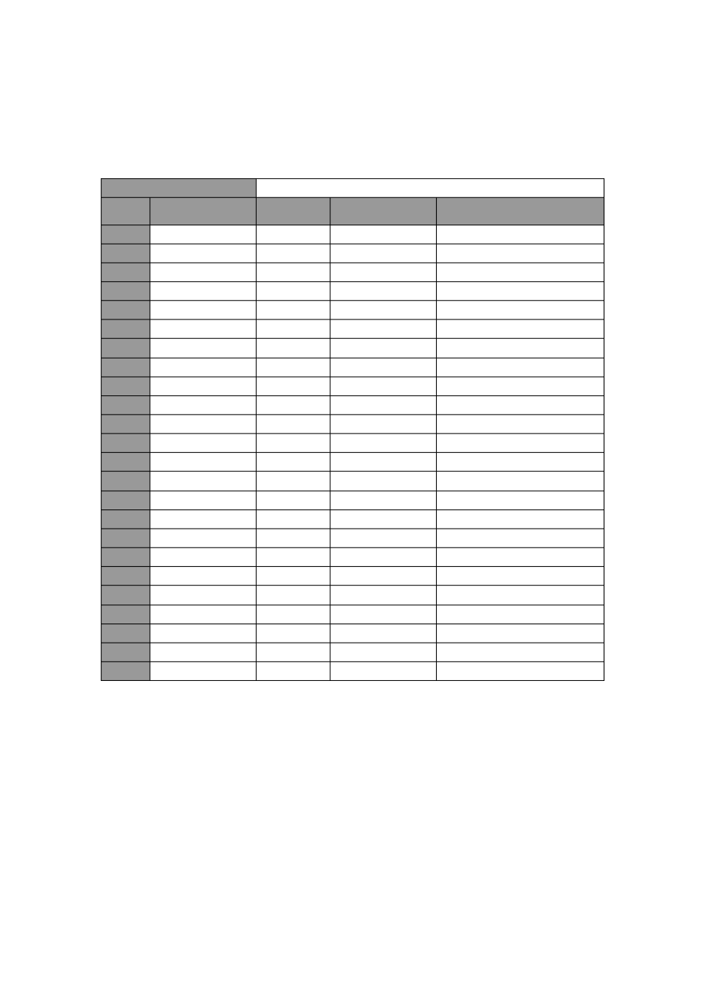

由于项目开始于 2011 年 3 月 30 日，于 2011 年 4 月 28 日完成。

2011 年 4 月 28 日

任务名称 工期 开始时间 完成时间

|  |  |  |  |  |  |  |  |  |
| --- | --- | --- | --- | --- | --- | --- | --- | --- |
| （ **1**） | 图书管理系统 需求开发 | **30** 工作日  **10** 工作日 | **2011** 年  **2011** 年 | **3** 月  **3** 月 | **30** 日  **30** 日 | **2011** 年  **2011** 年 | **4** 月  **4** 月 | **28** 日  **8** 日 |
| 1 | 图书管理功能 | 2 工作日 | 2011 年 | 3 月 | 30 日 | 2011 年 | 3 月 | 31 日 |
| 2 | 图书租借功能 | 2 工作日 | 2011 年 | 4 月 | 1 日 | 2011 年 | 4 月 | 2 日 |
| 3 | 读者服务功能 | 2 工作日 | 2011 年 | 4 月 | 3 日 | 2011 年 | 4 月 | 4 日 |
| 4 | 图书服务功能 | 2 工作日 | 2011 年 | 4 月 | 5 日 | 2011 年 | 4 月 | 6 日 |
| 5 | 系统管理 | 2 工作日 | 2011 年 | 4 月 | 7 日 | 2011 年 | 4 月 | 8 日 |
| （ **2**） | 模块设计 | **10** 工作日 | **2011** 年 | **4** 月 | **9** 日 | **2011** 年 | **4** 月 | **18** 日 |
| 1 | 图书管理模块 | 2 工作日 | 2011 年 | 4 月 | 9 日 | 2011 年 | 4 月 | 10 日 |
| 2 | 图书租借模块 | 2 工作日 | 2011 年 | 4 月 | 11 日 | 2011 年 | 4 月 | 12 日 |
| 3 | 读者信息模块 | 2 工作日 | 2011 年 | 4 月 | 13 日 | 2011 年 | 4 月 | 14 日 |
| 4 | 图书服务模块 | 2 工作日 | 2011 年 | 4 月 | 15 日 | 2011 年 | 4 月 | 16 日 |
| 5 | 系统管理模块 | 2 工作日 | 2011 年 | 4 月 | 17 日 | 2011 年 | 4 月 | 18 日 |
| （ **3**） | 项目实施 | **6** 工作日 | **2011** 年 | **4** 月 | **19** 日 | **2011** 年 | **4** 月 | **24** 日 |
| 1 | 借书还书管理 | 1 工作日 | 2011 年 | 4 月 | 19 日 | 2011 年 | 4 月 | 19 日 |
| 2 | 书籍登记管理 | 1 工作日 | 2011 年 | 4 月 | 20 日 | 2011 年 | 4 月 | 20 日 |
| 3 | 读者信息管理 | 2 工作日 | 2011 年 | 4 月 | 21 日 | 2011 年 | 4 月 | 22 日 |
| 4 | 系统信息管理 | 2 工作日 | 2011 年 | 4 月 | 23 日 | 2011 年 | 4 月 | 24 日 |
| （ **4**） | 项目测试 | **2** 工作日 | **2011** 年 | **4** 月 | **25** 日 | **2011** 年 | **4** 月 | **26** 日 |
| 1 | 系统集成测试 | 1 工作日 | 2011 年 | 4 月 | 25 日 | 2011 年 | 4 月 | 25 日 |
| 2 | 环境测试 | 1 工作日 | 2011 年 | 4 月 | 26 日 | 2011 年 | 4 月 | 26 日 |
| （ **5**） | 提交 | **2** 工作日 | **2011** 年 | **4** 月 | **27** 日 | **2011** 年 | **4** 月 | **28** 日 |
| 1 | 完成文档 | 1 工作日 | 2011 年 | 4 月 | 27 日 | 2011 年 | 4 月 | 27 日 |
| 2 | 验收、提交 | 1 工作日 | 2011 年 | 4 月 | 28 日 | 2011 年 | 4 月 | 28 日 |

# 3.4 预算

在编制图书管理系统项目计划中考虑到， 5 个开发人员是全职在这个项目中， 项目经理， 质量保证和配置管理人员不是全职在这个项目中， 他们还同时在管理其他的项目， 进行成本 估算的时候，应该根据项目人员付出的 时间以及各项任务的具体情况进行成本预算，最后 得到比较详细的成本分配情况，即成本基准。滋养费用比例如下表所示：

3.4.1 人员成本：共计 18300 元

|  |  |  |  |  |  |  |  |  |  |
| --- | --- | --- | --- | --- | --- | --- | --- | --- | --- |
|  | 资源名称 | 类型 | 缩写 | 最大单位 | 标准费率 | 加班费率 | 每次使用 成本 | 成本累算 | 基 准 日 历 |
| 1 | XX | 工时 | X | 100% | ￥ 70.00/ 工 时 | ￥ 0.00/工时 | ￥ 0.00 | 按比例 | 标准 |
| 2 | XXX | 工时 | X | 100% | ￥ 60.00/ 工 时 | ￥ 0.00/工时 | ￥ 0.00 | 按比例 | 标准 |
| 3 | XX | 工时 | X | 100% | ￥ 50.00/ 工 时 | ￥ 0.00/工时 | ￥ 0.00 | 按比例 | 标准 |
| 4 | XXX | 工时 | X | 100% | ￥ 50.00/ 工 | ￥ 0.00/工时 | ￥ 0.00 | 按比例 | 标准 |
|  |  |  |  |  | 时 |  |  |  |  |
| 5 | XX | 工时 | X | 100% | ￥ 50.00/ 工 时 | ￥ 0.00/工时 | ￥ 0.00 | 按比例 | 标准 |
| 6 | XXX | 工时 | X | 100% | ￥ 50.00/ 工 | ￥ 0.00/工时 | ￥ 0.00 | 按比例 | 标准 |
|  |  |  |  |  | 时 |  |  |  |  |

3.4.2 设备成本：共计 138200 元

项目成本预算

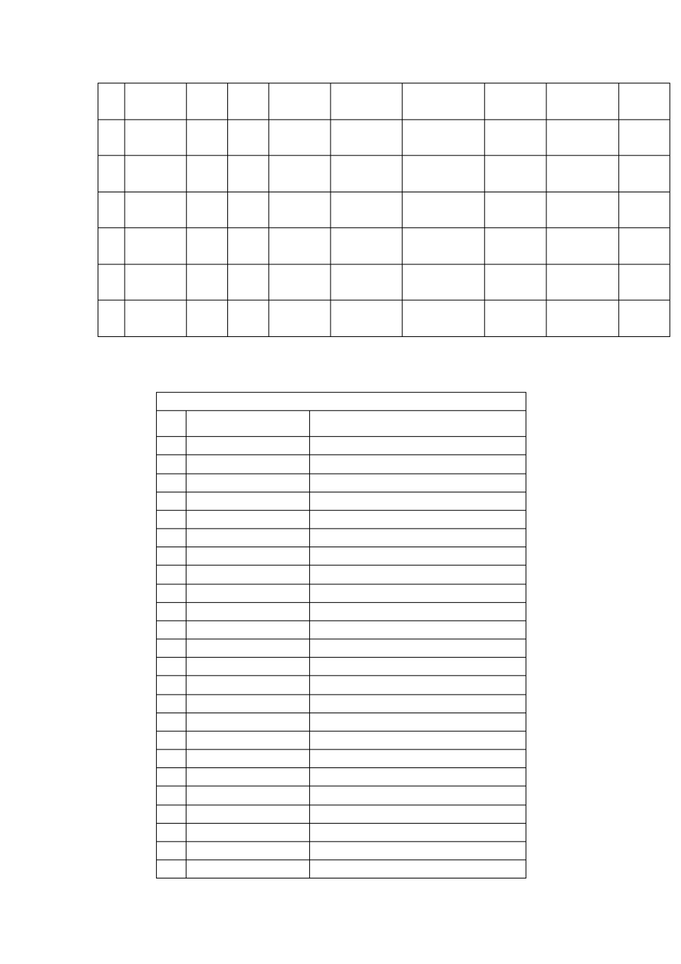

|  |  |  |
| --- | --- | --- |
| 1 | 任务名称  图书管理系统 | 比较基准  ￥ 70,600.00 |
| 2 | 需求开发 | ￥ 3,200.00 |
| 3 | 图书管理功能 | ￥ 2,800.00 |
| 4 | 图书租借功能 | ￥ 3,100.00 |
| 5 | 读者服务功能 | ￥ 2,700.00 |
| 6 | 图书服务功能 | ￥ 4,000.00 |
| 7 | 系统管理 | ￥ 3,600.00 |
| 8 | 模块设计 | ￥ 4,500.00 |
| 9 | 图书管理模块 | ￥ 3,100.00 |
| 10 | 图书租借模块 | ￥ 3,000.00 |
| 11 | 读者信息模块 | ￥ 2,500.00 |
| 12 | 图书服务模块 | ￥ 2,700.00 |
| 13 | 系统管理模块 | ￥ 2,600.00 |
| 14 | 项目实施 | ￥ 2,500.00 |
| 15 | 借书还书管理 | ￥ 2,900.00 |
| 16 | 书籍登记管理 | ￥ 3,000.00 |
| 17 | 读者信息管理 | ￥ 2,800.00 |
| 18 | 系统信息管理 | ￥ 3,200.00 |
| 19 | 项目测试 | ￥ 3,800.00 |
| 20 | 系统集成测试 | ￥ 3,500.00 |
| 21 | 环境测试 | ￥ 3,000.00 |
| 22 | 提交 | ￥ 2,100.00 |
| 23 | 完成文档 | ￥ 2,500.00 |
| 24 | 验收、提交 | ￥ 3,500.00 |

3.4.3 其它经费预算：此项共计￥ 50， 000.00

（1） 差旅费（旅费、出租） （含补贴）

（2） 资料费（图书费、资料费、复印费、出版费）

（3） 通信费（市话长话费、移动通信费、上网费、邮资）

（4） 会议费（鉴定费、评审会、研讨费、外事费等）

（5） 办公费（购买办公用品）

（6） 协作费（业务协作招待费、项目团队加班伙食费）

（7） 培训费（培训资料编写费、资料印刷费、产地费、设备费）

（8） 其他（检测、外加工费、维修费、消耗品、低易品、茶话会等） 以上费用项目合计共计 **211500** 元

# 3.5 关键问题

3.5.1 本系统开发过程中用到的关键技术主要有：

## 1.Visual Basic 与数据库的连接；

2. 数据库的建立。

**3.5.2** 风险：

1）合同风险

签订的合同不科学、 不严谨， 项目边界和各方面责任界定不清等是影响项目成败的重大因 素之一。

（2）需求变更风险

需求变更是软件项目经常发生的事情。 一个看似很有 “钱途 ”的软件项目， 往往由于无限度 的需求变更而让项目承建方苦不堪言，甚至最终亏损（实际上项目建设方也面临巨大的风

险）。

（3）沟通不良风险 项目组与项目各干系方沟通不良是影响项目顺利进展的一个非常重要的因素。

（4）缺乏领导支持风险 上层领导的支持是项目获得资源（包括人力资源、财力资源和物料资源等）的有效保障，

也是项目遇到困难时项目组最强有力的 “后台支撑 ”。

（5）进度风险

有些项目对进度要求非常苛刻（进度要求不高的项目，我们同样要考虑该风险） ，项目进 度的延迟意味着违约或市场机会的错失。

（6）质量风险 有些项目，用户对软件质量有很高的要求，如果项目组成员同类型项目的开发经验不足，

则需要密切关注项目的质量风险。

（7）系统性能风险

有些软件项目属于多用户并发的应用系统， 系统对性能要求很高， 这时项目组就需要关注

项目的性能风险。

（8）工具风险

软件项目开发和实施过程， 所必须用到的管理工具、 开发工具、 测试工具等是否能及时到 位、到位的工具版本是否符合项目要求等，是项目组需要考虑的风险因素。

（9）技术风险

在软件项目开发和建设的过程中， 战略管理技术因素是一个非常重要的因素。 项目组一定 要本着项目的实际要求， 选用合适、 成熟的技术， 千万不要无视项目的实际情况而选用一些 虽然先进但并非项目所必须且自己又不熟悉的技术。 如果项目所要求的技术项目成员不具备 或掌握不够，则需要重点关注该风险因素。

（10 ）团队成员能力和素质风险

团队成员的能力（包括业务能力和技术能力）和素质， 对项目的进展、项目的质量具有很 大的影响，项目经理在项目的建设过程需要实时关注该因素。

（11）团队成员协作风险 团队成员是否能齐心协力为项目的共同目标服务，生产管理是影响进度和质量的关键因

素。

（12 ）人员流动风险

项目成员特别是核心成员的流动给项目造成的影响是非常可怕的人力资源。 人员的流动轻 则影响项目进度，重则导致项目无法继续甚至被迫夭折。

（13 ）工作环境风险 工作环境（包括办公环境和人文环境）的好坏直接影响项目成员的工作情绪和工作效率。

（14 ）系统运行环境风险 目前，大部分项目系统集成和软件开发是分开进行的（甚至由不同公司承接） 。因此，软

件系统赖以运行的硬件环境和网络环境的建设进度对软件系统是否能顺利实施具有相当大

的影响。

（15 ）分包商风险

有些项目管理可能会涉及到将系统的部分功能分包出去， 这时项目组就需要关注项目的分 包商风险。

**3.5.3** 解决方案：

1.强调团队支持

2.给予项目经理相应的权利

3.改进问题的处理和沟通

4.避免使用纯项目式组织结构

5.增加项目检测的频率

6.为项目团队建立清晰的项目目标

7.选择有经验的项目经理

**3.6** 以开发周期为主线的图书管理系统程序界面设计活动

项 目

需 系 编 系 部

求 统 码 统 署

分 设 实 测 交

析 计 现 试 付

系 功 数 程

统 能 据 序

分 设 库 界

析 计 设 面

计 设

主界面设计 展示界面设计 用户界面设计 编辑界面设计 查询界面设计

用户登陆界面设计

管理员管理界面设计

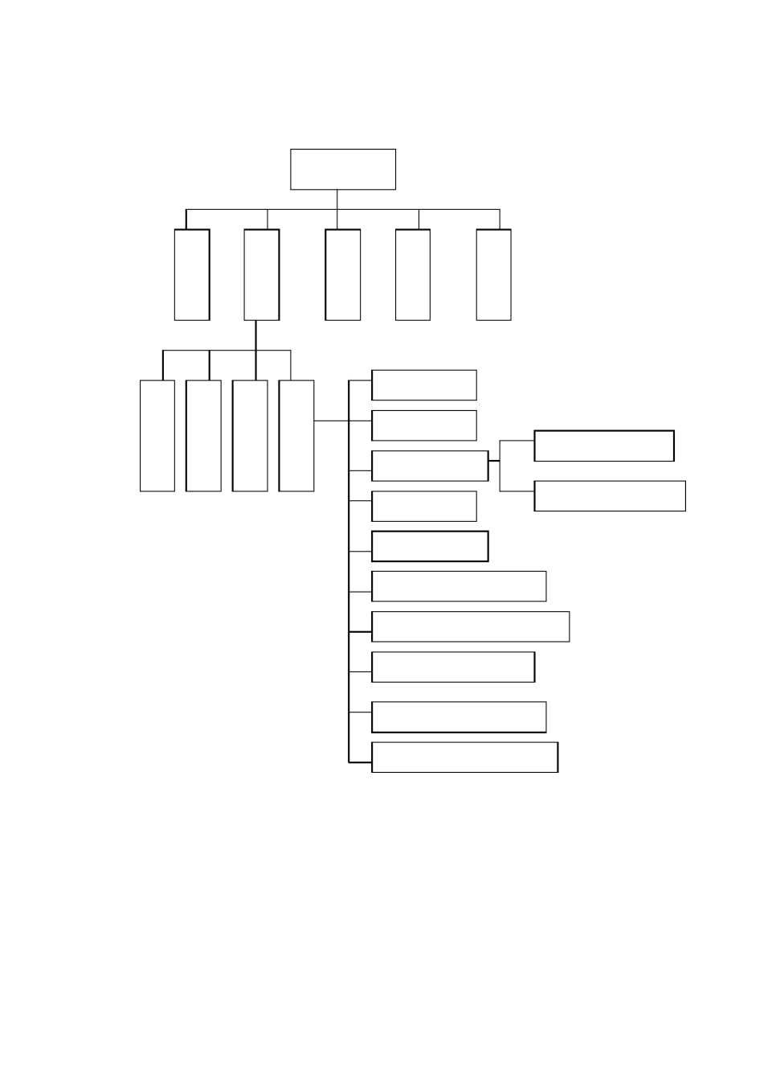

图书借阅统计界面设计

学校图书馆信息管理界面设计

图书信息管理界面设计

图书信息管理界面设计

预约图书信息管理界面设计

**3.7** 图书管理系统软件项目启动时的活动历时、资源分析表



|  |  |  |  |  |  |
| --- | --- | --- | --- | --- | --- |
| 活 动 名 称  A ：需求分析 | 持 续  5 天 | 周 | 期 | 活 动 资 源  需求分析师 1 人 | 前 导 活 动 |
|  |  |  |  | 一台基本配置电脑 |  |
| B：软件设计 | 10 天 |  |  | 系统构架分析师 1 人 | A |
|  |  |  |  | 一台基本配置电脑 |  |
| C：测试案例编写 | 12 天 |  |  | 测试工程师 2 人 一台基本配置电脑 | A |
| D：编程实现 | 11 天 |  |  | 程序员 2 人 | B |
|  |  |  |  | 每人一台基本配置电 |  |
|  |  |  |  | 脑 |  |
|  |  |  |  | 编程服务器一台（和 |  |
|  |  |  |  | 其他项目组共享，冲 |  |
|  |  |  |  | 突时间是 5 天） |  |
| E：软件测试 | 2 天 |  |  | 测试工程师 2 人 | C,D |
|  |  |  |  | 每人一台基本配置电 |  |
|  |  |  |  | 脑 |  |
|  |  |  |  | 测试服务器和备份服 |  |
|  |  |  |  | 务器各一台 |  |
| F：编写用户手册 | 1 天 |  |  | 文档人员 1 人 | A |
|  |  |  |  | 一台基本配置电脑 |  |
|  |  |  |  | 运行系统服务器一台 |  |
| G：调试软件系统 | 2 天 |  |  | 系统调试师 2 人 | E |

调试机器若干（学校

提供） 运行系统服务器一台

（学校提供） 根据上述活动历时、资源分析表，可以画出活动的网络前导图，如下图所示：

B-10 天

D-11 天

E-2 天

C-12 天

G-2 天

开始 A-5 天

结束

F-1 天

图书管理系统软件启动时活动前导网络图

（1）关键路径分析：

路径 1：开始— >A — >B— >D — >E—>G —>结束 5+10+11+2+2=30 （天）

路径 2：开始— >A — >C— >E —>G—>结束

5+12+2+2=21 （天）

路径 2：开始— >A — >F— >结束 5+1=6 （天）

由此可以得到关键路径是路径 1。那么这个系统的估计工期是 30 天，关键活动就是 A 、 B、

D、 E、 G。

（2）活动缓冲期的计算：

a. 关键活动缓冲期为 0

b. 路径 2 的活动的缓冲期是 30-21=9（天） c. 路径 3 的活动的缓冲期是 30-6=24（天）

**3.8** 图书管理系统项目里程碑设定表

活动名称 目 标 利益相关人 百分比 评估标准

需求收集 收集 95%以上的 需求（客户可以 在项目开发期间 提出一些不影响 整体设计的小部 分需求改动）

需求分析 制定需求功能列

负责人： XXX 15% 完成需求文档 相关人：客户代

表、项目经理、 客户组

负责人： XXX 25% 完成需求分析说

表与客户达成共

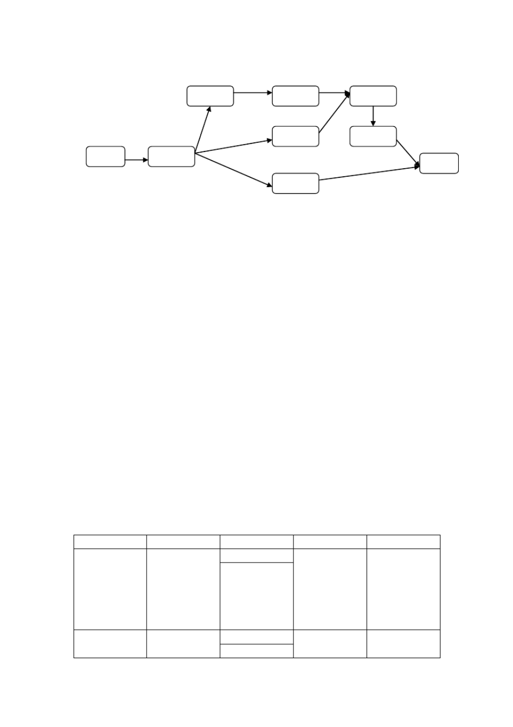

相关人：客户代

明文档及评审

识 表、项目经理、

客户组

软件设计 给客户、程序组、

负责人： XX 15% 完成架构设计、

测试组做设计展 示并根据要求修 改完成设计

相关人：设计组、 程序组、测试组、 客户代表、项目

经理

系统设计、数据 库设计和用户界 面设计及评审

编程实现 完成全部代码编

负责人： XXX 20% 软件基本功能实

写、单元测试和 模块集成测试

相关人：程序组、 项目经理

现，没有阻碍测 试工作进展的问

题

系统测试 完成功能测试、

负责人： XXX 20% 软件系统测试计

系统测试、压力 测试和回归测试

调试软件系统 调试，交付软件

给客户

相关人：测试组、 项目经理 负责人： XX ， XXX

相关人：程序组、

测试组、客户代 表、项目经理

划全部完成并达 到质量要求

5% 客户满意



**3.9** 工作分解结构表

1. 需求分析和定义

1.1 确定项目范围

1.1.1 功能需求

1.1.1.1 基本数据维护功能： 提供使用者录入， 修改并进行维护基本数据的途径。

基本数据包括读者的信息、图书资料的相关信息， 可以对这些信息进行修改，更新。

1.1.1.2 基本业务功能：读者借、还书籍的登记管理功能，随时根据读者借、

还书籍的情况更新数据库系统，如果书籍已经借出， 可以进行预留操作，书籍的编目、入库、更新等操作。

1.1.1.3 数据库管理功能： 对所有图书信息及读者信息进行统一管理维护的功

能，对书籍的借还也要进行详细的登记，以便协调 整个图书馆的运作。

1.1.1.4 信息查询功能：提供对各类信息的查询功能，如对图书馆的用户借书

信息，还书信息，书籍源信息，预留信息等进行查 询，对其他图书馆的书籍、资料信息的查询功能。

1.1.2 非功能需求

1.1.2.1 系统安全性需求： 为保证系统安全性， 对图书馆的各项功能进行分级、

分权限操作，对各类用户进行确认。对其他图书馆 借阅图书和文献资料服务控制访问范围：如限 IP、 限用户等。

1.1.2.2 对系统可用性的需求：为了方便使用者，要求对所有交互操作提供在

线帮助功能。

1.1.2.3 对系统查询速度的需求：要求系统在 20s 之内响应查询服务请求。

1.1.2.4 对系统可靠性的需求：要求系统失败发生率小于 1%。

1.2 系统目标

图书管理系统是典型的信息管理系统，其开发主要包括后台数据库的建立和 维护以及前端应用程序两个方面。对于前者要求建立起数据一致性和完整性强， 数据安全性好的库。而对于后者则要求应用程序功能完备、易使用等特点。

系统开发的总体任务是实现各种信息的系统化，规范化和自动化。

1.3 需求定义

1.3.1 作为学生对图书管理系统的要求有：

（1）能按照各种方式（比如书名、编号、作者）查询图书馆的藏书情况；

（2）能够方便地借阅图书、续借图书、归还图书、预约已借图书；

（3）能够查询自己的基本资料、借阅图书情况；

（4）能够熟悉图书管理系统使用。

1.3.2 作为图书管理员对图书管理系统的要求有：

（1）能方便的对图书进行录入登记、注销陈旧的书籍；

（2）能够方便地对新生进行登记， 或注销已毕业学生信息 （基本信息、 借阅信息）；

（ 3）能够随时发布一些诸如各学院学生借阅图书超期情况、馆内藏书情况、借情 况等信息，以便各学院能够随时获知本院学生的一些借书信息。

2. 系统设计

2.1 系统逻辑结构

2.1.1 具体关系表的设计及优化说明

2.1.1.1 读者类别（类别编号、 类别名称、借书数量、 借书期限，有效期限、 备注）

读者不止是学生，还有教职工。学生又可以分为研究生，本科生；教 职工又可以分为教课的教师和一般的职工。他们可以借书的数量，日期， 续借次数等都是不同的。所以要有读者类别这一实体。

2.1.1.2 读者（读者编号、 读者姓名、读者类别、 读者性别、 工作单位、家庭住址、 电话号码、电子邮件地址、办证日期、备注）

读者的属性：类别编号、类别名称、借书数量、借书期限，有效期限 均可由读者类别推出，故可将他们删除。

2.1.1.3 书籍类别（类别编号、类别名称、关键字、备注信息）

书籍分类更便于管理，因此为了避免信息的冗余可以将书籍类别中相 关信息单拉出来新建一个书籍类别表。

2.1.1.4 书籍（书籍编号、书籍类别、作者姓名、出版社名称、出版日期、书籍页 数、关键词、登记日期、备注信息）

书籍的属性： 类别编号、类别名称、关键字均可由书籍类别推出，故 可将他们删除。

2.1.1.5 借阅（借阅信息编号、读者编号、读者姓名、书籍编号、书籍名称、借书 日期、还书信息、备注信息）

借书和还书都是读者与图书间的关系，这两个表中存在太多相同的信 息可以将他们合并为借阅表。

2.1.1.6 系统用户（用户名，密码）

2.1.2 设计用户子模式

在将概念模型转化为全局逻辑模型后 ,根据图书管理系统的局部应用需求 ,以下设 计用户子模式 :

2.1.2.1 管理员查阅读者借阅信息

2.1.2.2 管理员维护借阅者信息

2.1.2.3 管理员维护书籍信息

2.1.2.4 读者查阅其用户信息

2.1.2.5 读者查阅借阅信息

2.1.2.6 定义用户级别

对读者，管理员的级别定义如下 :.

2.1.2.6.1 管理员 : 对所有表的所有内容都有查看的权限

2.1.2.6.2 读者可以查看自己信息， 并进行修改， 查看读书在馆情况， 以及自 己借书情况。

2.1.2.6.3 借阅者能够借阅图书、归还图书、查询借阅信息等

2.1.2.6.4 管理员能够注册借阅证、注销借阅证、添加图书、删除图书、 添加 用户、删除用户等

2.1.2.7 制作查询子系统 :

根据分析需求 ,我们设计了以下几个子系统 : 2.1.2.7.1 读者类别信息子系统

2.1.2.7.2 读者信息子系统

2.1.2.7.3 书籍信息子系统

2.1.2.7.4 书籍类别信息子系统

2.1.2.7.5 借阅信息子系统

2.1.2.7.6 系统用户子系统

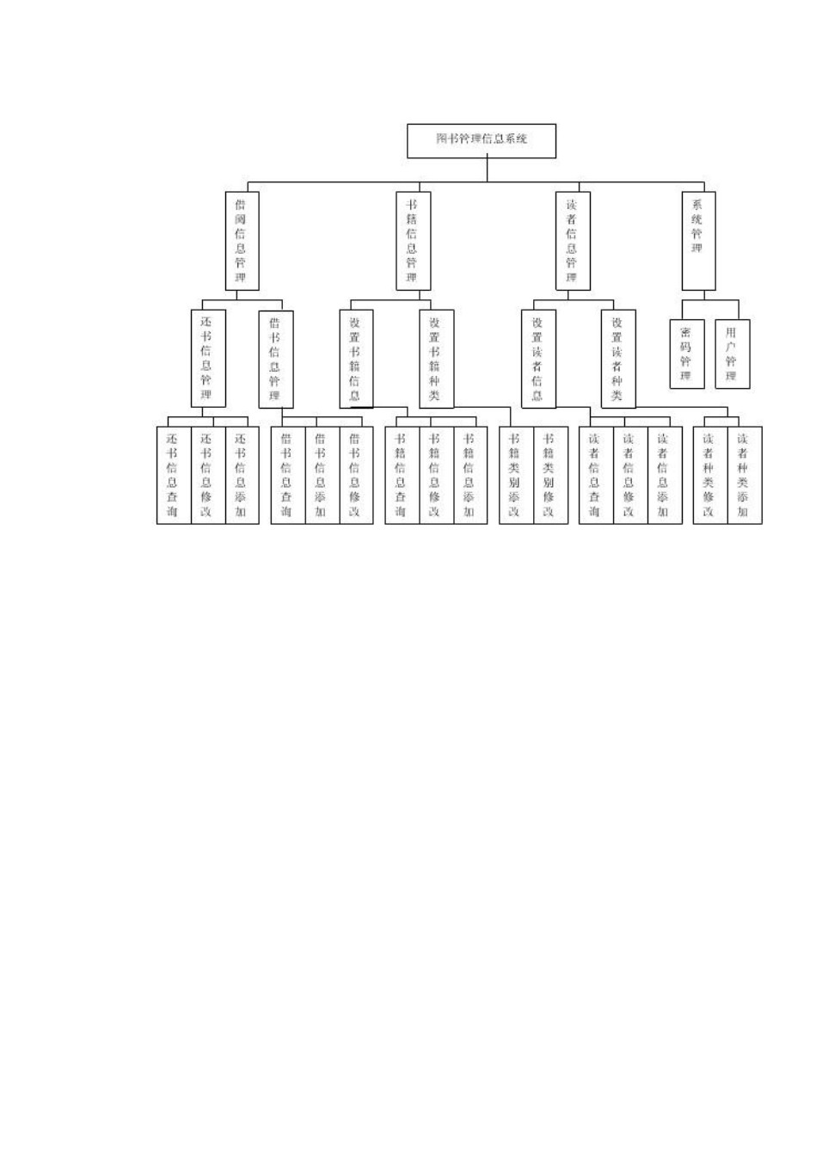

3. 详细设计和编码

3.1 登陆界面编码设计

本窗体集成了 ”登录 ”模块，因此在系统加载时，需要先启动 ”登录 ”模块的登录窗 体，只有当用户输入了正确的用户名和密码，才能进入到系统主界面。

当 user 表没有该用户，将无法使用本程序。

user = myrs("user ")

将公共变量 user 设为用户的身份 此窗体的主要代码设计如下：

Dim rs_login As New ADODB.Recordset If Trim(Combo1.Text) = "" Then

MsgBox " 没有这个用户 ", vbOKOnly + vbExclamation, ""

Combo1.SetFocus Else

sql = "select * from 系统管理 where 用户名 ='" & Combo1.Text & "'"

Else

MsgBox " 密码不正确 ", vbOKOnly + vbExclamation,

txtpwd.SetFocus

登录成功后，管理员可以进行添加和删除用户，修改密码，修改各种资料等操作。

3.2 读者管理界面编码设计

通过 DataCombol 控件连接到数据库的 dbl 基础数据表，用 DATA GRID控件，将它的各 列显示出数据库的各列，属性设为可写，连接到数据库。

用 Text 控件来显示所输入的内容，单击“保存“按钮后就可以保存到数据库中，通过

ADO控件来浏览记录。 实现读者资料登记的添加、删除、修改、保存功能。

sql = " 读者编号 ='" & Trim(Text1.Text & " ") & "'" If Check2.Value = vbChecked Then

If Trim(sql) = "" Then

sql = " 读者姓名 ='" & Trim(Text2.Text & " ") & "'"

sql = sql & "and 读者姓名 ='" & Trim(Text2.Text & " ") & "'" If Check3.Value = vbChecked Then

If Trim(sql) = "" Then

sql = " 读者类别 ='" & Trim(Combo1.Text & " ") & "'"

sql = sql & "and 读者类别 ='" & Trim(Combo1.Text & " ") & "'" sql = "select * from 读者信息 where " & sql

3.3 图书管理界面编码设计

通过 ADO控件连接到数据库，用 DATAGRID控件，将它的各列显示出数据库的各种类型， 其类型有：计算机、电子、电工、物理、小说。用户可以通过此窗体来添加或删除类型。次 窗体连接到借书窗体。

sql = " 书名 ='" & Trim(Text1.Text & " ") & "'" If Check2.Value = vbChecked Then

If Trim(sql) = "" Then

sql = " 类别 ='" & Trim(Combo1.Text & " ") & "'"

sql = sql & "and 书名 ='" & Trim(Combo1.Text & " ") & If Check3.Value = vbChecked Then

sql = " 作者 ='" & Trim(Text2.Text & " ") & "'"

sql = sql & "and 作者 ='" & Trim(Text2.Text & " ") & sql = " 出版社 ='" & Trim(Text3.Text & " ") & "'"



sql = sql & "and 出版社 ='" & Trim(Text3.Text & " ") sql = " 书籍编号 ='" & Trim(Text4.Text & " ") & "'"

sql = sql & "and 书籍编号 ='" & Trim(Text4.Text & " If Trim(sql) = "" Then

MsgBox " 请选择查询方式！ ", vbOKOnly + vbExclamation sql = "select * from 书籍信息 where " & sql

3.4 借阅信息管理界面编码设计 次窗体主要用于借书功能，还可以显示借阅者的具体信息，以便于确认借阅者的正确

身份。通过 ADO 控件连接到数据库，用 DATA GRID 控件，将它的各列显示出所有读者的 编号和姓名。次窗体主要用于借书操作。

|  |  |  |  |
| --- | --- | --- | --- |
| sql = "select * from  sql = "select * from | 借阅信息  书籍信息 | "  where | 书籍编号 ='" & book_num & "'" |
| sql = "select * from | 读者信息 | where | 读者编号 ='" & Combo1.Text & "'" |

MsgBox " 请先登记读者！ ", vbOKOnly + vbExclamation rs_borrowbook.Open sql, conn, adOpenKeyset, adLockPessimistic

rs_borrowbook.Fields(8) = rs_borrowbook.Fields(8) + 1 rs_borrowbook.Update

rs_borrowbook.Close

MsgBox " 本书借阅成功！ ", vbOKOnly + vbExclamation

4. 系统测试

4.1 阅读和分析产品规格说明书

4.2 设计测试用例

4.2.1 功能测试用例设计

4.2.1.1 用户登陆和注册功能的测试用例 根据不同的身份，输入各自的用户名和密码，包括密码和用户名分别为空的

情况，对系统登录模块进行测试。如果输入错误，则登录失败；输入成功，则登 录成功；其中如果用户名和密码都为空，则默认为是游客进入游客模块。

输入 输出

用户名 密码 权限

进入游客模块

admin 管理员 登录失败，输入错误

|  |  |  |  |
| --- | --- | --- | --- |
| admin  admin | admin | 管理员 管理员 | 登录失败，输入错误 登录成功，进入管理员模块 |
|  | 123456 | 读者 | 登录失败，输入错误 |
| 123456 |  | 读者 | 登录失败，输入错误 |
| 123456 | 123456 | 读者 | 登录成功，进入用户模块 |

4.2.1.2 图书管理的测试用例 对图书管理的各项功能，包括图书的添加、删除、修改进行测试，以及对

图书分类的添加、删除、修改进行测试。

|  |  |  |  |  |  |  |
| --- | --- | --- | --- | --- | --- | --- |
|  | 书名 | 分类 | 价格 | 数量 | 出版社 | 出版日期 |
| 输入 | 软件工程导论 | 工业科学 | 35 元 | 10 | 清华大学出版社 | 2008-2 |

输出 添加成功

|  |  |  |  |  |  |  |
| --- | --- | --- | --- | --- | --- | --- |
|  | 书名 | 分类 | 价格 | 数量 | 出版社 | 出版日期 |
| 输入 | 软件工程导论 | 工业科学 | 35 元 | 5 | 清华大学出版社 | 2008-2 |

输出 修改成功

|  |  |  |  |  |  |  |
| --- | --- | --- | --- | --- | --- | --- |
|  | 书名 | 分类 | 价格 | 数量 | 出版社 | 出版日期 |
| 输入 | 软件工程导论 | 工业科学 | 35 元 | 10 | 清华大学出版社 | 2008-2 |

输出 删除成功

输入 输出

分类名 科学 添加成功

输入 输出

分类名 科学 删除成功

文学 分类下存在书， 不能被删除

输入 输出

分类名 将“科学” 改为“ 123” 修改成功

4.2.1.3 图书信息查询功能的测试用例 输入查询关键字，对图书查询功能进行测试。

输入 输出

书名 分类 出版社 价格范围 出版日期

软件工 程导论

科学 清华大学出版社 1-50 2000-1 —

2010-12

查询成功， 输出所需 信息

文学 输出所需信息

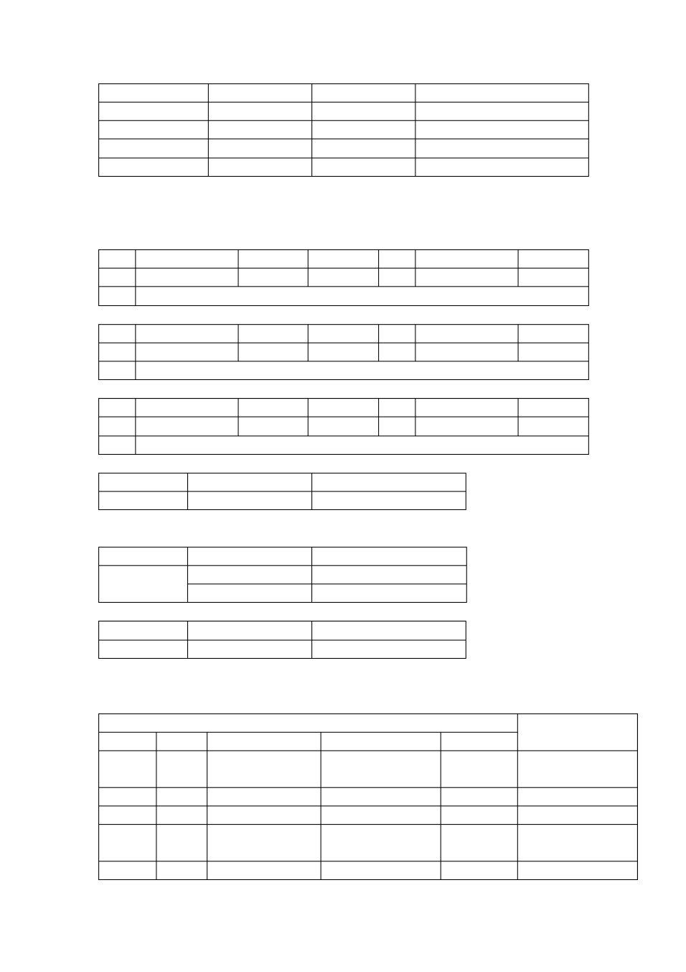

艺术 没有搜索到记录

新疆大学出版社 输 出该 出版 社的 所

有图书

20— 30 2001-1-1 — 输出图书价格在 20

2003-12-31 — 30 元之间的图书

我们走 在大路 上

2001-1-1 —

2003-12-31

输 出在 该日 期之 内 的图书信息 没有搜索到记录

4.2.1.4 借书的测试用例

输入 输出

用户 id 图书 id

用户编号不能为空

37 图书编号不能为空

37 此用户不存在

18 33 此书不存在

18 2 借书成功

4.2.1.5 还书的测试用例

3.8.3.5.2 输入、输出

|  |  |  |
| --- | --- | --- |
| 3.8.3.5.2 | 输入、输出 |  |
| 3.8.3.5.2 | 输入、输出 | 输入错误 |
| 3.8.3.5.2 | 输入、输出 | 输入错误 |
| 3.8.3.5.2 | 输入、输出 | 还书成功 |

4.2.1.6 用户和管理员的测试用例 添加用户测试：

输入 输出

用户名 密码

qq qq 用户名重复

3 密码不能为空

3 用户名不能为空

3 3 添加用户成功 修改用户测试：

输入 输出

修改前 修改后

|  |  |  |  |  |  |  |
| --- | --- | --- | --- | --- | --- | --- |
| 用户名  3 | 密码  3 | 是否锁定  未锁定 | 用户名  3 | 密码  4 | 是否锁定  未锁定 | 修改成功 |
| 3 | 3 | 未锁定 | 4 | 3 | 未锁定 | 修改成功 |
| 3 | 3 | 未锁定 | 4 | 4 | 锁定 | 修改成功 |
| 3 | 3 | 未锁定 | 4 | 4 | 锁定 | 修改成功 |

添加管理员测试：

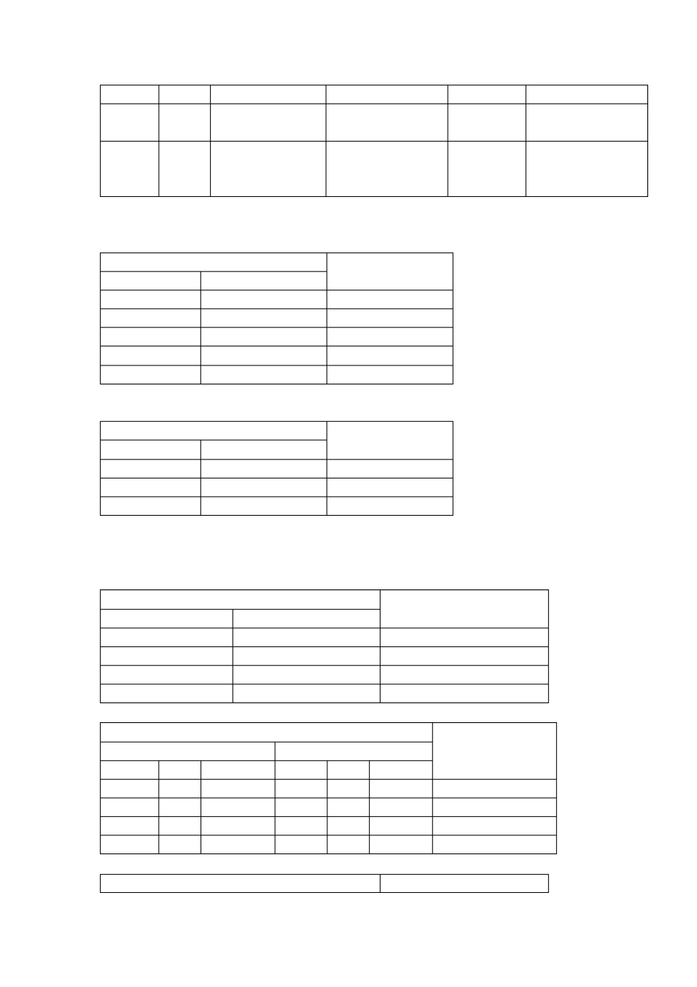

输入 输出

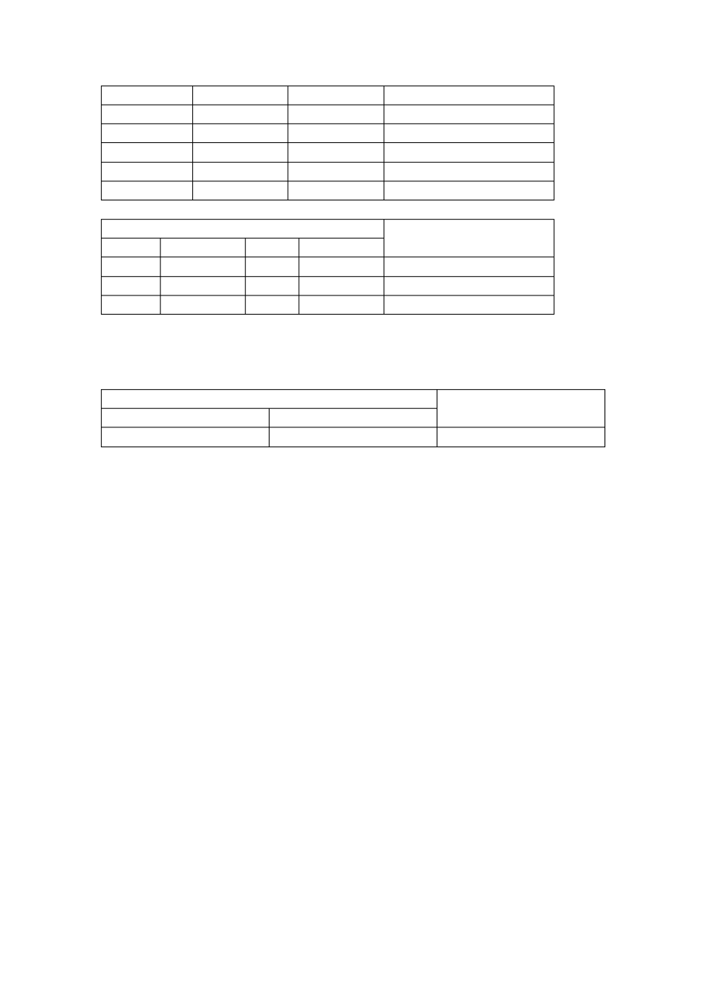

|  |  |  |  |
| --- | --- | --- | --- |
| 用户名  1 | 密码  1 | 确认密码 | 已存在的名字 |
| admin |  |  | 密码不能为空 |
|  | admin |  | 用户名不能为空 |
| admin | admin |  | 确认密码不能为空 |
| admin  修改密码测试： | admin | admin | 添加成功 |

出

|  |  |  |  |  |
| --- | --- | --- | --- | --- |
| 原密码 | 确认原密码 | 输入  新密码 | 确认新密码 | 输 |
| admin  admin | admin  a | admin1 | a | 两次密码不同 原密码错误 |
| admin | admin | admin1 | admin1 | 密码修改成功 |

4.2.1.7 统计超期用户的测试用例 管理员对超期用户的管理，查看用户超期时间、罚金，以及对用户催书和

锁定超期用户。

输入 输出

用户名 密码

1 1 超期用户信息

4.2.2 非功能测试用例的设计

4.2.2.1 性能测试用例

4.2.2.2 安全性测试用例

4.3 开发和调试测试脚本

4.4 执行测试并报告缺陷

4.5 缺陷分析和跟踪

5. 部署 各部门负责人做好各项工作。

**3.10** 工作分解结构图

软件开发 [0] [dur=30]

项目范围规划 [1]

[dur =2.5 ]

确定项目范围 [1.1]

[dur =0.5]

获得项目所需资金 [1.2] [dur=0.5]

定义预备资源 [1.3]

[dur =0.5]

获得核心资源 [1.4] [dur=1]

项目范围规范完成 [1.5] [dur=0]

软件需求分析 [2]

[dur =8.5]

行为需求分析 [2.1]

[dur =4]

起草初步的软件规范 [2.2]

[dur = 2]

制定初步预算 [2.3]

[dur =2]

工作组共同审阅软件规范 /预 算 [2.4]

[dur =0.5]

设计 [3] [dur=9]

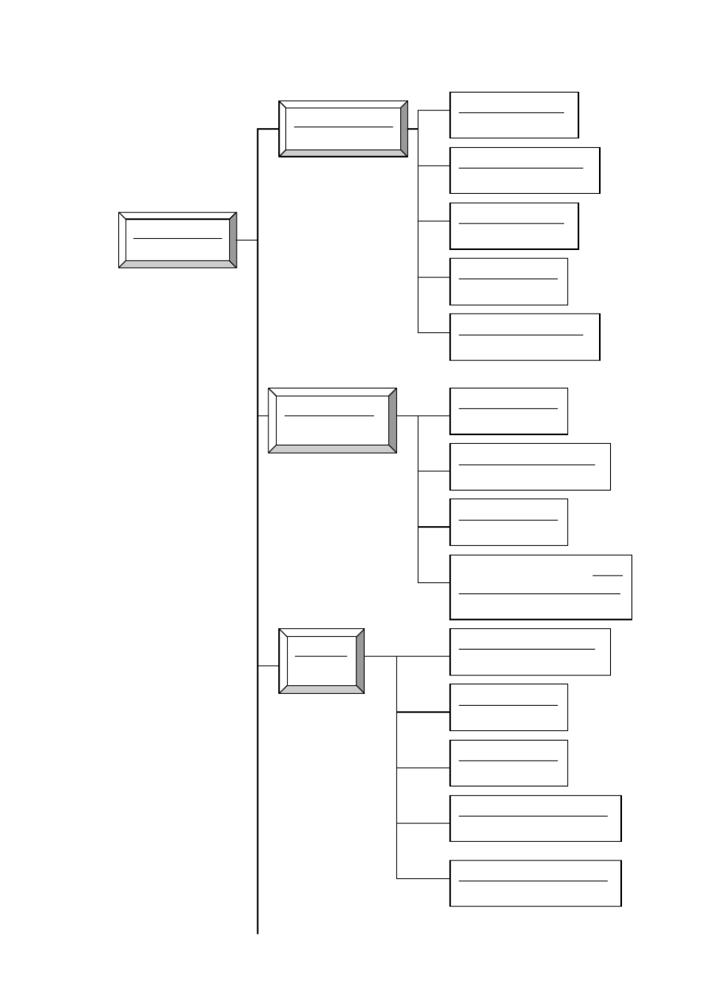

审阅初步的软件规范 [3.1] [dur=1]

制定功能规范 [3.2] [dur=3]

审阅功能规范 [3.3] [dur=1]

根据功能规范开发原型 [3.4] [dur=3]

根据反馈修改功能规范 [3.5] [dur=1]

**4.**支持条件

# 4.1 计算机系统支持

计算机：处理器 p4 2.0DHz 以上，内存 1G 以上 开发工具： Visual Basic

操作系统： Windows XP/Win 7

数据库管理系统： Microsoft SQL Server

# 4.2 需由用户承担的工作

需由学校承担的工作：学校录入图书、租借以及读者信息 需由学生承担的工作：学生需提供自己的个人信息，如：所在学校班级、年龄等。

# 4.3 需由外单位提供的条件

需要学校提供学校图书信息，师生个人信息

**5.**专题计划要点

**5.1** 开发人员培训计划 本计划力求贯彻“能力为本”的职业培训思想，加强技能培训，注重代表性、针对性、

实用性、先进性。理论知识的选择，原则上已满足掌握技能为导向。培训内容的编排组合， 尽可能采用理论知识与操作技能相结合的模块式结构， 每个模块内， 视需要设置若干个单元。 根据理论与实践相结合的原则，设置三个培训模块。

1. 操作系统初级管理

|  |  |  |
| --- | --- | --- |
| 2. Windows | Server | 2003 的管理 |
| 3. Windows | Server | 2003 网络基本架构的实现和管理 |

**5.2** 测试计划

（1）功能、数据流及边界值测试

A ．测试方法：本软件采用黑盒测试。 测试手段：采用手工测试。

B． 强度性能测试

C． 安装测试

（2）测试环境 硬件环境：一般的 PC 机 软件环境： Windows 98 以上

（3）测试范围 本次测试主要正对软件项目的功能，和一些基本的用户操作。

（4）测试工具：手工测试

（5）测试时间：早上 8 点开始，晚上八点结束

**5.3** 质量保证计划

本小组每周开两次例会，分别是 :每周周一和周五的中午 12:50-13:50 。

《个人工作进展报告》每两个星期提交一次。

**5.4** 配置管理计划 最终目标：管理软件产品

根据管理用户所提出的需求， 定期监控其实施， 确保用户需求最终落实到产品的各个版本中 去，并在产品发行和用户支持等方面提供帮助，响应用户新的需求，推动新的开发周期。在 产品开发的不同阶段通常有不同的任务， 由不同的角色担当， 各个角色职责明确， 泾渭分明， 但同时又前后衔接，相互协调。

**5.5** 用户培训计划 培训对象：系统一般使用人员。

培训目的：熟练掌握所涉及部分的操作。 培训内容：系统使用。 培训方式：集中培训个个别培训（主要针对领导） 。

培训批次：不少于 2 次的集中培训（本单位） 。个别培训随时安排。

**5.6** 系统安装计划

**1.**软件运行的硬件环境 实验室建设充分利用现在计算机和网络、视频技术，使得客户关系软件的教学更加的形象、

生动。它的硬件配置如下：

计算机（包括服务器、教师机和学生机） 网络设备（网卡、网线、集线器或交换机等） 操作系统（ Windows2000Server 、Windows xp 等） 实物展示台

打印机

**2.**操作系统和数据库软件

项 目 安 装 软 件

中间层

Windows 2000 Server 以上版本、 SP4及其它安全补丁 IE 6.0

Windows 2000 Server 以上版本、 SP4及其它安全补丁

数据库

SQL Server 2000 、 SP3a

软件服务端



客户端

Windows 98 以上版本

IE 6.0

软件客户端

**3.**其他硬件

设备名 说明

1、防止恶意对服务器网络的攻击

防火墙

路由器

2、NetScreen

1、网络中计算机数量过多，建议使用路由器

2、虚拟划分为多个独立的物理和逻辑分区，以便隔离公用和专 用服务

3、VPN连接

高端交换机

1、多层交换机 VLAN

2、路由交换机

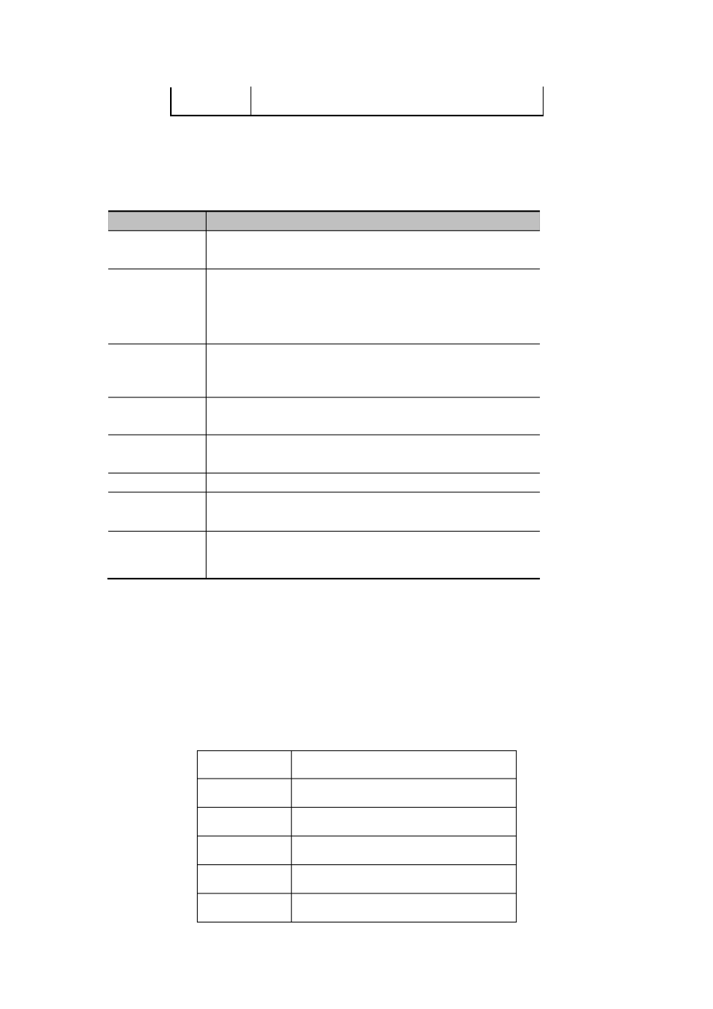

交换机 1、多台计算机连接

网线 1、连接媒介

光纤 1、连接媒介

保护卡 1、保护各磁盘分区

UPS电源 1、对服务器数据进行保护

**4.**计算机及网络设备

（一）、中间层服务器 中间层的任务是运行系统的业务组件，一个中间层服务器往往要为多个客户端（包括

Web）提供服务，因此对中间层机器的配置要求一般较高，配置如下：

项 目 配 置

数量 1-2 台

CPU Xeon 2.8GHZ

内存 1GB

硬盘 SCSI 73GB

网卡 双 1000M

根据实际测试的结果，系统中， 一台配置为： 主流 Xeon 单 CPU、1GB内存的中间层服务 器，所能负载的并发用户数为 60 个左右或者 Web客户端 200 个左右。 在超过该并发数目时， 可通过提升服务器的硬件配置解决， 当单台服务器增加配置仍无法满足性能要求时， 此时需 要采用多台中间层服务器进行分布式处理。 因此我们建议为每 60-100 个 GUI 客户端或每 200 个 Web客户端配置一台中间层服务器。

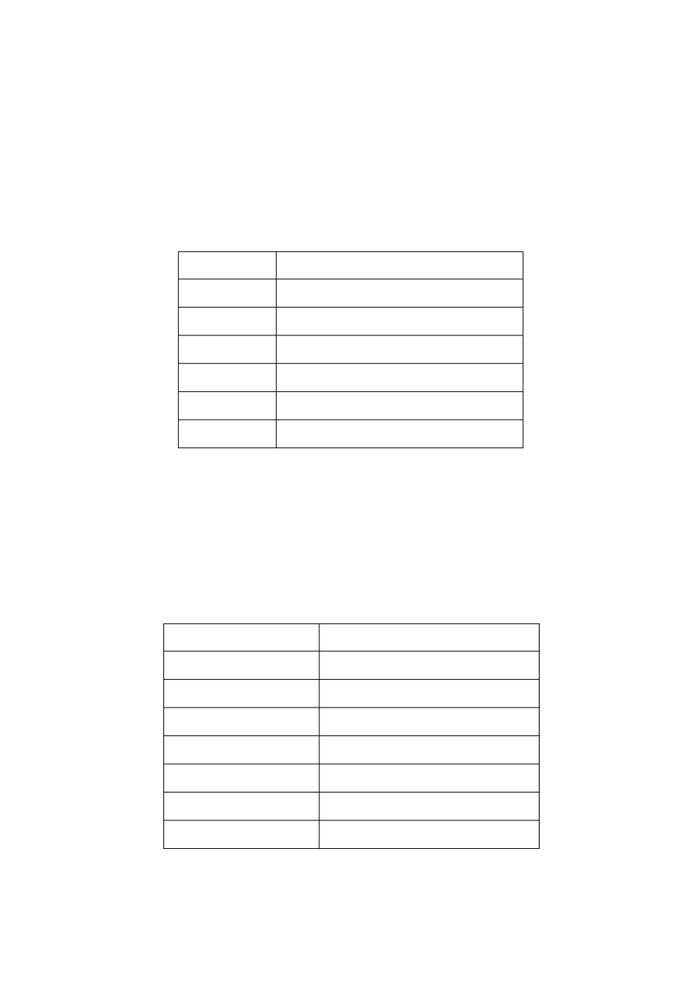

（二）、数据库服务器

数据库服务器作为账套数据的存储平台， 无论从性能还是可靠性方面都提出了很高的要 求，其配置的基本要求如下：

项 目 配 置

数量 2-3 台

CPU Xeon 2.8GHZ，建议配置双路或四路 CPU

内存 1GB

硬盘 双 SCSI 36GB，建议做 RAID 1

网卡 100M

其它 磁带机等备份设备

可以通过增加内存和 CPU来提升数据库服务器的性能，利用 RAID来存储数据可以提高 数据的安全和可靠性， 同时也会带来一定的 I/O 性能提升。 如果数据库服务器成为性能瓶颈， 可以考虑将账套分布到不同的数据库服务器上，如果本来就只有一个账套，即一个

Database ，就只能依靠提高数据库服务器的配置来提升性能了。作为一种事后的拯救手段， 院校依据自己的实际情况制定合适的数据备份和恢复策略也是必不可少的，可以利用 SQL Server 的数据备份功能将数据定时备份，也可以考虑第三方的备份软件实现数据的实时备

份。

（三）、客户端

作为 GUI 客户端，结合我们的测试以及用户的应用情况，常规的配置要求如下： 项 目 配 置

CPU P4 2.5G

内存 512MB

硬盘 80G硬盘

显示 17"CRT显示器

网卡 100M

（四）、局域网

在局域网的应用环境下， 网络带宽一般不会成为性能瓶颈， 在进行网络设计和部署时应

遵循下面的一些原则：

. 客户端、中间层尽量放在同一个子网里。这样可以减少客户端到服务器的 DCOM调用开销。 客户端和中间层的带宽应至少保证 10M。

中间层到数据库端的带宽应保证至少 100M。由于中间层会非常频繁地访问数据库服务器， 中间层可以采用双网卡，其中一块网卡和数据库在同一子网内，同时提供高速的连接带宽。